Федеральное государственное бюджетное образовательное учреждение высшего образования «Красноярский государственный медицинский университет имени профессора В.Ф. Войно-Ясенецкого»
Министерства здравоохранения Российской Федерации
Фармацевтический колледж

Дневник

Учебной практики
по МДК 04.01 «Теория и практика лабораторных микробиологических и иммунологических исследований»

Демидова Алина Дмитриевна

Место прохождения практики: Фармацевтический колледж

с «03» июня 2021г. по «09» июня 2021г.

Руководитель практики: преподаватель Донгузова Е. Е

Красноярск, 2021
Оглавление
Программа учебной практики 4
Цель учебной практики: 4
Задачи учебной практики 5
Тематический план учебной практики 5
График выхода на работу 6
ПЕРВЫЙ ЭТАП БАКТЕРИОЛОГИЧЕСКОГО ИССЛЕДОВАНИЯ 7
Забор материала для исследования с выходом на внешние объекты. 7
ВТОРОЙ ЭТАП БАКТЕРИОЛОГИЧЕСКОГО ИССЛЕДОВАНИЯ 9
Приготовление простых питательных сред. Посев на питательные среды исследуемых объектов различными способами. 9
ТРЕТИЙ ЭТАП БАКТЕРИОЛОГИЧЕСКОГО ИССЛЕДОВАНИЯ 19
Изучение морфологических и культуральных свойств выращенных культур. Приготовление дифференциально-диагностических сред. Пересев на чистую культуру. 19
ЧЕТВЕРТЫЙ ЭТАП БАКТЕРИОЛОГИЧЕСКОГО ИССЛЕДОВАНИЯ 26
Проверка чистоты культуры. Приготовление дифференциально-диагностических сред. Пересев на дифференциально-диагностические среды. 26
ПЯТЫЙ ЭТАП БАКТЕРИОЛОГИЧЕСКОГО ИССЛЕДОВАНИЯ 29
Учет результатов. Утилизация отработанного материала. 30
ЛИСТ ЛАБОРАТОРНЫХ ИССЛЕДОВАНИЙ 36
Цифровой отчет 38
Текстовой отчет 39
ХАРАКТЕРИСТИКА 40

В результате учебной практики обучающийся должен

Приобрести практический опыт:

ПО 1. - применения техники бактериологических, вирусологических, микологических и иммунологических исследований.
Освоить
Умения:
У.1 Принимать, регистрировать, отбирать клинический материал, пробы объектов внешней среды и пищевых продуктов;
У.2 Готовить исследуемый материал, питательные среды, реактивы и оборудование для проведения микроскопических, микробиологических и серологических исследований;
У.3 Проводить микробиологические исследования клинического материала, проб объектов внешней среды и пищевых продуктов;
У.4 Оценивать результат проведенных исследований, вести учетно-отчетную документацию;
У.8 Проводить утилизацию отработанного материала, дезинфекцию и стерилизацию, используемой в лаборатории посуды, инструментария, средств защиты рабочего места и аппаратуры;
Знания:
З.1 Задачи, структура, оборудование, правила работы и техники безопасности в микробиологической лаборатории;
З.2 Общие характеристики микроорганизмов, имеющие значение для лабораторной диагностики;
З.3Требования к организации работы с микроорганизмами III - IV групп патогенности;

Программа учебной практики

В результате прохождения практики студенты должны уметь самостоятельно:
- Организовать рабочее место для проведения микробиологических исследований.
- Готовить препарат для окраски, выполнять методики окраски согласно алгоритмам
- Готовить питательные среды и производить посев.
- Делать выводы по проведенным исследованиям.
- Пользоваться приборами в лаборатории.
- Провести дезинфекцию биоматериала, отработанной посуды, стерилизацию лабораторной посуды.

По окончании практики студент должен
представить в колледж следующие документы:
- Дневник с оценкой за практику;
- Текстовый отчет по практике (положительные и отрицательные стороны практики, предложения по улучшению подготовки в колледже, организации и проведению практики).

Цель учебной практики:

Ознакомление со структурой микробиологической лаборатории и организацией работы среднего медицинского персонала. Формирование основ социально-личностной компетенции путем приобретения студентом навыков межличностного общения с медицинским персоналом и пациентами;

Задачи учебной практики

- изучить нормативную документацию;
- регистрировать исследуемый материал;
- готовить рабочее место;
- проводить микробиологические исследования, проб объектов внешней среды или пищевых продуктов;
- оценить результат проведенных исследований;
- проводить утилизацию отработанного материала.

Тематический план учебной практики

№ | Наименование разделов и тем практики | Количество
 |  | дней | часов
1. | Забор материала для исследования с выходом на внешние объекты.  Оформление электронного дневника | 1 | 4  2
2 | Приготовление простых питательных сред. Посев на питательные среды исследуемых объектов различными способами  Оформление электронного дневника | 1 | 4  2
3 | Изучение морфологических и культуральных свойств выращенных культур. Приготовление дифференциально-диагностических сред. Пересев на чистую культуру  Оформление электронного дневника | 1 | 4  2
4 | Проверка чистоты культуры. Пересев на дифференциально-диагностические среды.  Оформление электронного дневника | 1 | 4  2
5 | Учет результатов. Утилизация отработанного материала.  Оформление электронного дневника | 1 | 4  2
6 | Зачет | 1 | 6
Итого |  | 6 | 36

График выхода на работу

ПЕРВЫЙ ЭТАП БАКТЕРИОЛОГИЧЕСКОГО ИССЛЕДОВАНИЯ

Забор материала для исследования с выходом на внешние объекты.

- Забор почвы производился в клумбе по адресу село Новопокровка, ул. Гагарина 10 (30.05.21г. в 8:00)

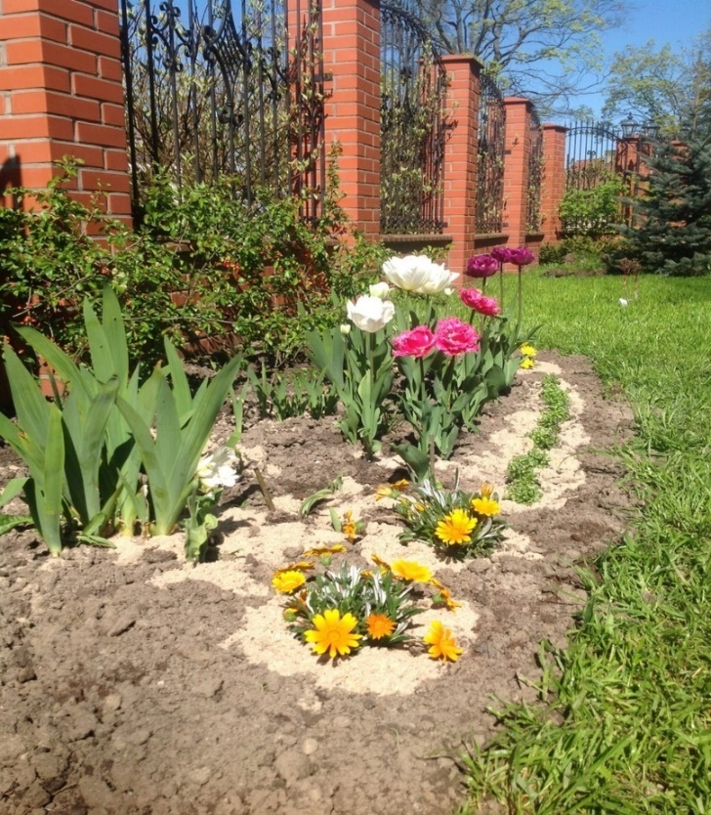
Рисунок 1-клумба для отбора почвы
- Забор воды производился в домашней скважине по адресу село Новопокровка, ул.Гагарина 10 (29.05.21г. в 13:00)

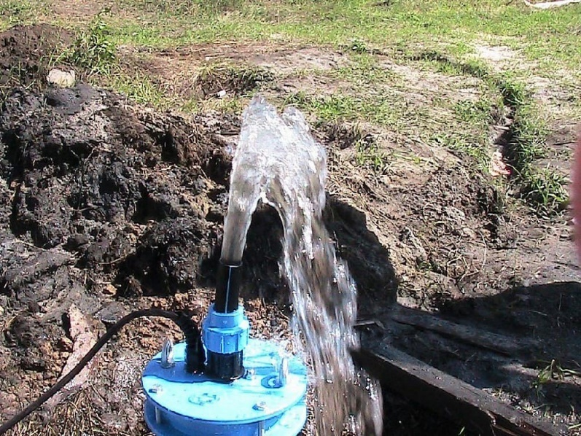
Рисунок 2-скважина для отбора воды

- Регистрация отобранного материала

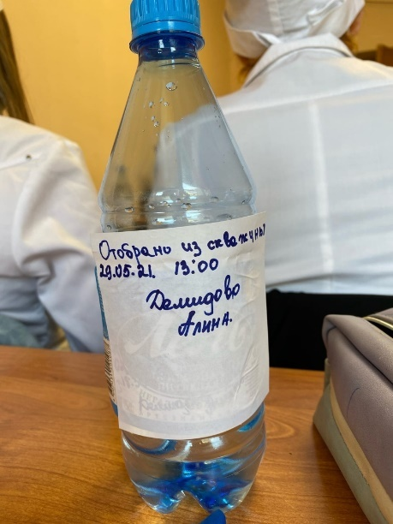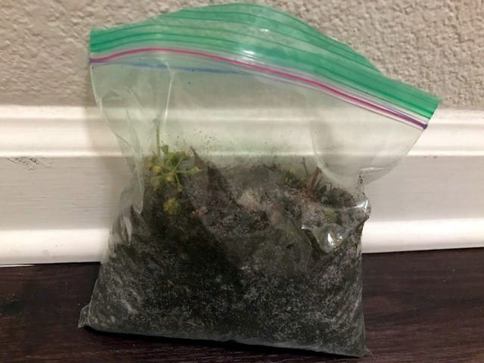
Рисунок 3-отобранная вода Рисунок 4-отобранная почва

Инструктаж:
1) Инструктаж проводился на основе нормативно правового документа СанПин 1.3.2322-08. «Безопасность работы с микроорганизмами III - IV групп патогенности (опасности) и возбудителями паразитарных болезней. Санитарно-эпидемиологические правила".
2) Правила техники безопасности при работе в микробиологической лаборатории.
Вывод:
Изучив нормативно правовые документы пришла к выводу, что обязательно нужно соблюдать меры предосторожности для отбора проб, так как материал является патогенным.
Научилась отбирать пробы воды и почвы, регистрировать их.

ВТОРОЙ ЭТАП БАКТЕРИОЛОГИЧЕСКОГО ИССЛЕДОВАНИЯ

Приготовление простых питательных сред. Посев на питательные среды исследуемых объектов различными способами.

Заполнить таблицу «Классификация питательных сред».

Таблица 1. Классификация питательных сред

Способ классификации | Виды питательных сред | Состав | Стерилизация | Примеры
По составу | Простые | Мясопептонный бульон, мясопептонный агар, питательный желатин | Автоклав 120С, 1А, на 20 мин | МПБ, МПА, Агар Хотингера
 | Сложные | К простой среде  + дополнительные компоенты | Текущий пар 1000С  30-60 мин | Среда Плоскирева
По консистенции | жидкие | Пептонная вода | Автоклав 121С, 1.1А на 20 мин, бак.фильтры | МПБ, сахарный бульон, пептонная вода, бульон Хоттингера
 | полужидкие | 0,2-0.7% агара | Автоклав 120С 1А на  20 мин | 0,5% МПА, среда Пешкова
 | твердые | Питательные компоненты + 3-5% агар-агар | Водяной пар 580С 60 мин, автоклав (открытая крышка) 30-60 мин | 1,5-2% МПА, питательная желатина, свернутая сыворотка,
По назначению | Избирательные | Добавление определенных антибиотивок,солей и изменение pH | Автоклав, 120С на 20 мин, Тиндализация не выше 600 | Пептонная вода с pH 8, желточно-солевой агар
 | Основные | Пептонная вода, мясной бульон и агар | Автоклам, 1А, 120С на 15-20 мин, Тиндализация | МПБ, МПА, шоколадный агар, бульон, пептонная вода
 | Специальные | К простым+сахар,сыворотку крови,кровь | Тиндализация | Кровяной агар, Сабуро
 | Дифференциально-диагностические | Углеводы, красители или индикаторы | Автоклав 112С на 20 мин | Среды Гиса с любыми индикаторами, эндо, Левина, Кесслера
 | Консервирующие | глицерин | Автоклав 112С на 20 мин | Глицериновая смесь,

Запишите требования, предъявляемые к средам.
- Быть питательными;
- Иметь подходящую pH;
- Быть изотоничными;
- Быть стерильными;
- Влажными с оптимальной констистенцией;
- Обладать определенным окислительно-восстановительным потенциалом;
- Быть унифицированными.
Запишите этапы приготовление питательных сред
- Рассчет по четкой граммовки;
- Варка среды;
- Установка pH;
- Осветление;
- Фильтрация;
- Разлив;
- Стерилизация;
- Контроль;

Приготовьте среду МПА
1) Расчёт
Нужно рассчитать сколько потребуется сухого порошка и дистиллированной воды, необходимой для приготовления МПА на 150 мл.
Если для приготовления 1л требуется 30г сухого порошка.
Ответ: Сухой порошок = 4,5г
Воды =150мл
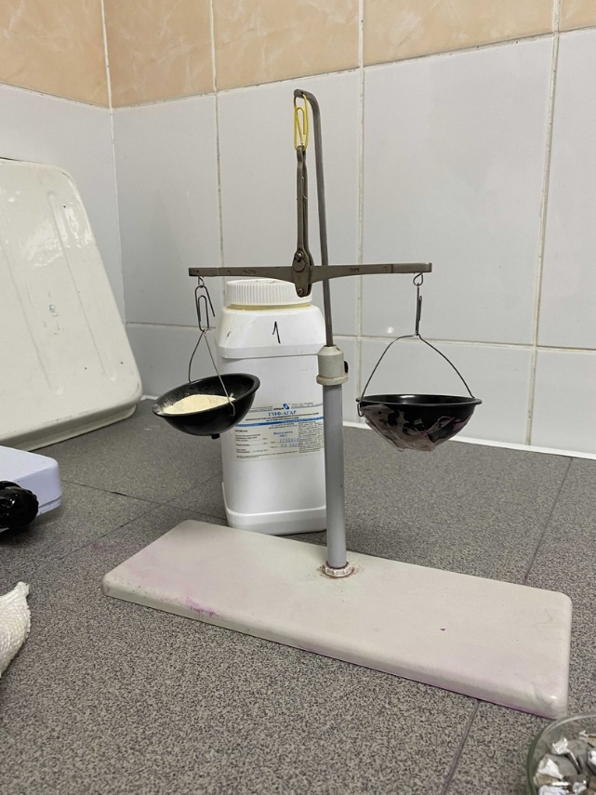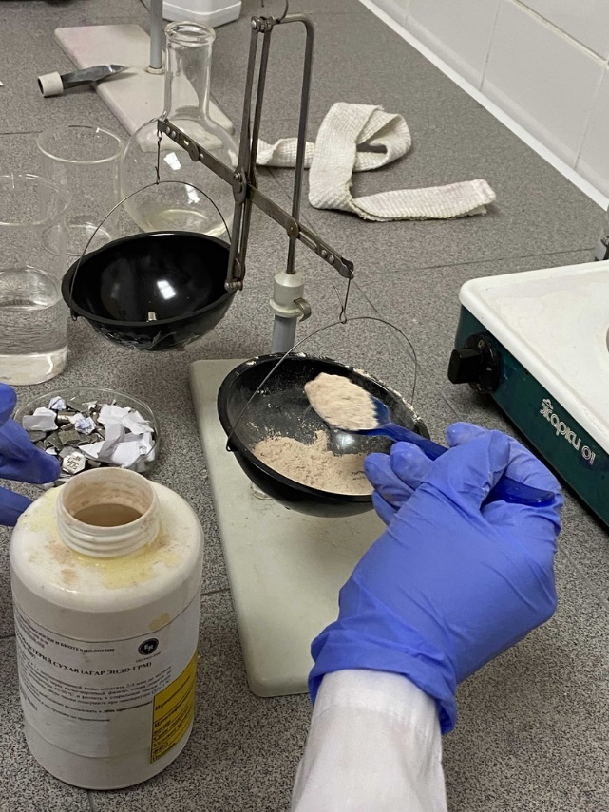
Рисунок 5-взвесь на аптечных весах
Рисунок 6-взвесь сухого порошка
2) Варка
Варка осуществляется 3 раза каждый раз доводя до кипения.

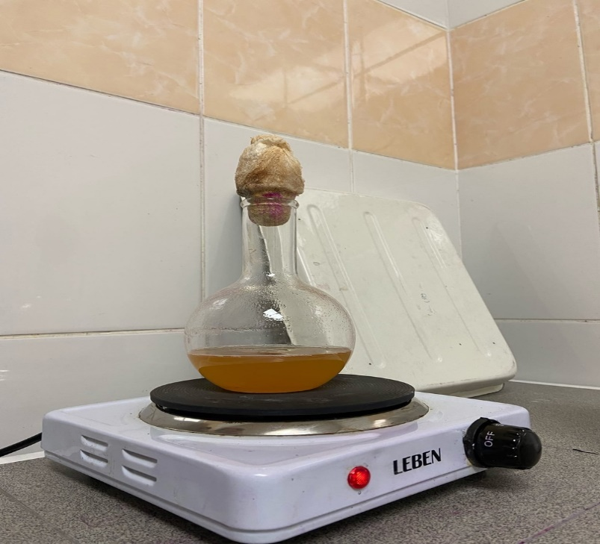
Рисунок 7-варка МПА

3) Разлив
Разлив осуществляется с помощью горелки соблюдая стерильность.

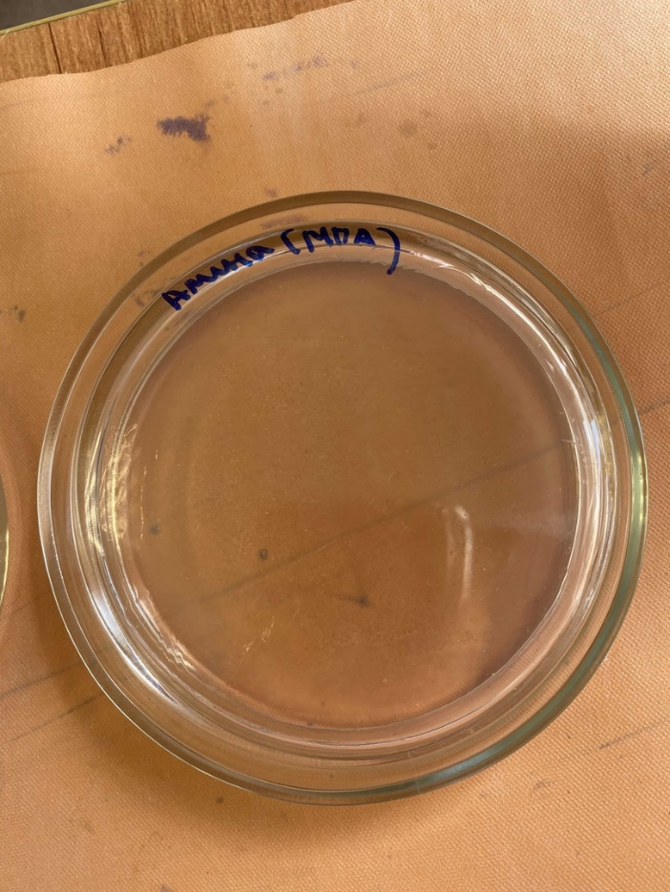
Рисунок 8-разлив на чашки Петри

Приготовьте среду ЭНДО

1) Расчёт
Нужно рассчитать сколько потребуется сухого порошка и дистиллированной воды, необходимой для приготовления ЭНДО на 150 мл.
Если для приготовления 1л требуется 65г сухого порошка.
Ответ: Сухой порошок = 9, 75г
Воды =150мл
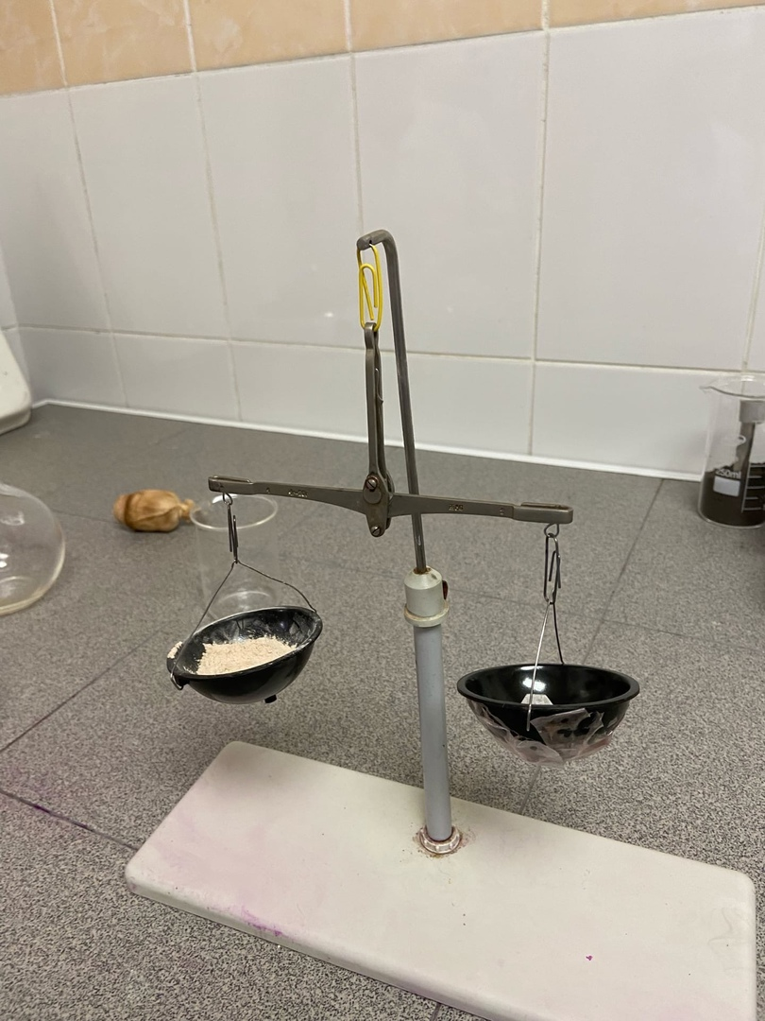
Рисунок 9-взвесь сухого вещества ЭНДО

2) Варка
Варка осуществляется 3 раза каждый раз доводя до кипения.

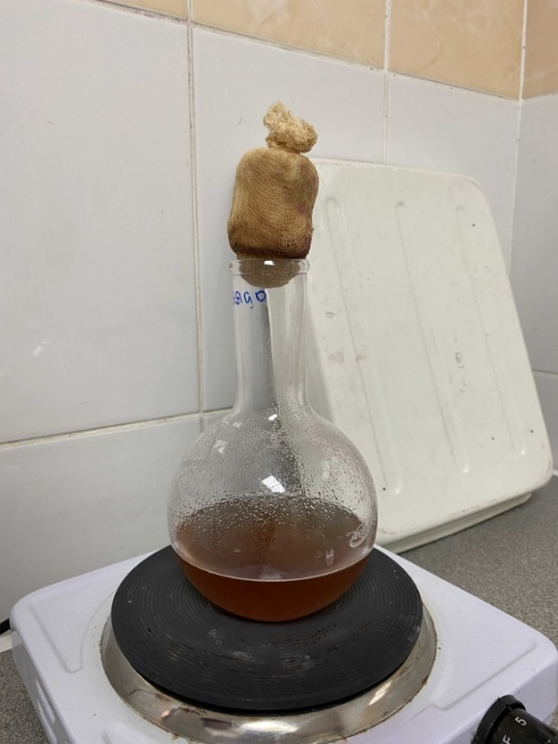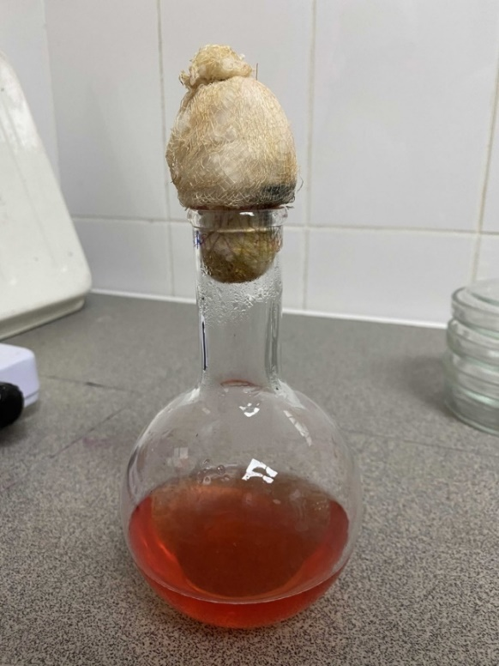
Рисунок 10,11-варка среды ЭНДО
3) Разлив
Разлив осуществляется с помощью горелки соблюдая стерильность.

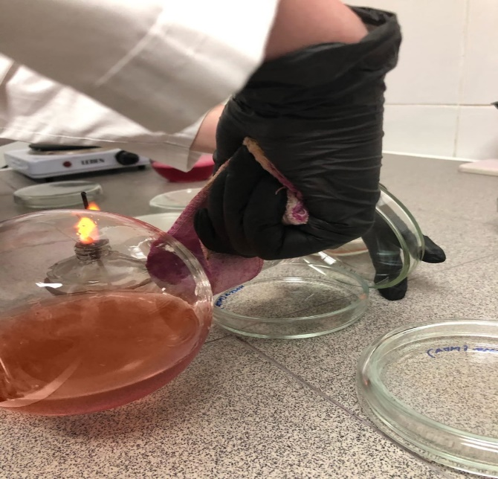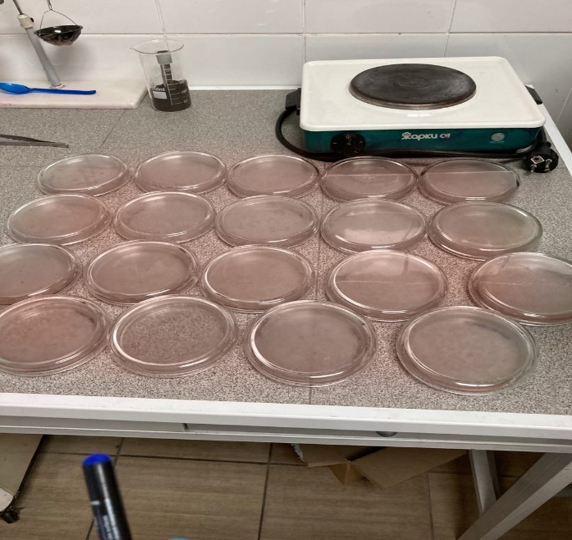
Рисунок 12,13-разлив среды по чашка Петри

Провести посев исследуемого материала
Посев шпателем
Материал наносят на поверхность среды петлей или пипеткой, затем стеклянным или металлическим шпателем тщательно втирают по всей поверхности агара, вращая полуоткрытую чашку. После посева стеклянный шпатель помещают в дезинфицирующий раствор, металлический — прокаливают в пламени горелки.
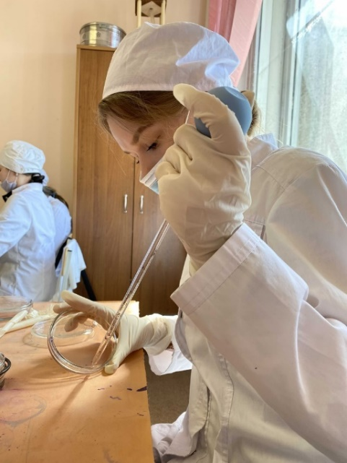

Рисунок 14-посев воды пипеткой

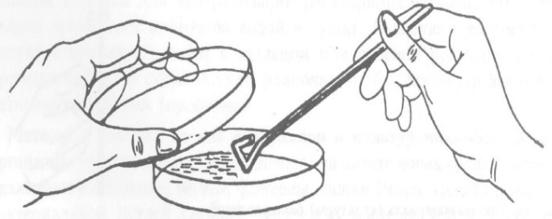
Рисунок 15-посев шпателем

Посев «газоном»
1 мл исследуемого материала (жидкая бульонная культура или взвесь микробов в физиологическом растворе) наносят пипеткой на поверхность среды и тщательно распределяют жидкость по всей поверхности чашки. Избыток материала отсасывают пипеткой и вместе с ней помещают в дезинфицирующий раствор.

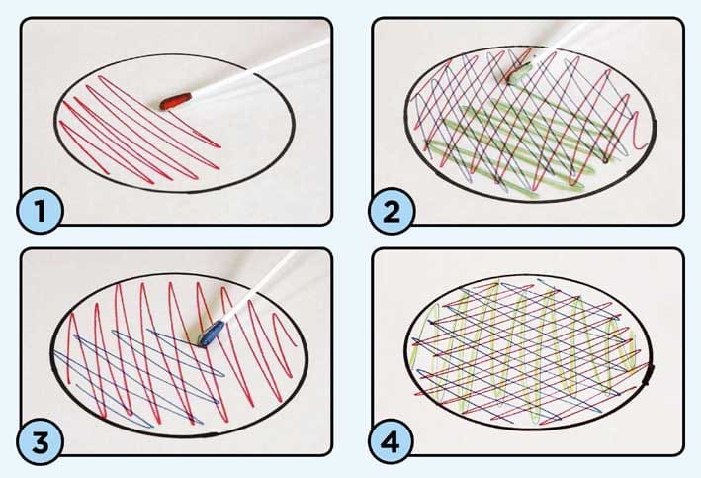
Рисунок 16-схема посева газоном
Приготовить почвенную взвесь
- Взвесить 10 г почвы и поместить в термостойкую колбу.
- Затем добавить 100 мл воды.
- Взболтать, довести до кипения для уничтожения не споровых микроорганизмов.
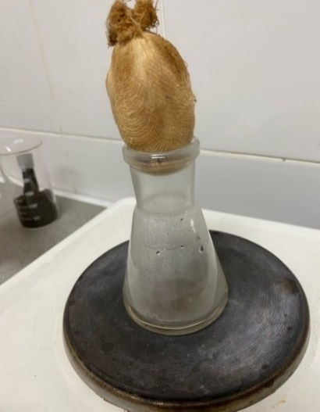
Рисунок 17-нагревание почвенной взвеси
Приготовьте среду МПА+глюкоза и засеять почвенную взвесь
1) Расчёт
Нужно рассчитать сколько потребуется сухого порошка и дистиллированной воды, необходимой для приготовления МПА на 100 мл.
Если для приготовления 1л требуется 30г сухого порошка.
Ответ: Сухой порошок = 3г + 1г глюкозы
Воды =100мл
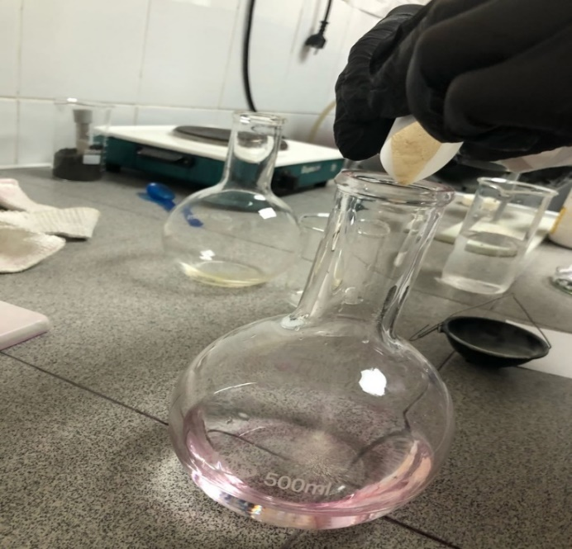
Рисунок 18- смешивание сухого порошка и дист.воды

2) Варка
Варка осуществляется 3 раза каждый раз доводя до кипения.

3) Разлив
Разлив осуществляется с помощью горелки соблюдая стерильность.
После того как почвенная взвесь осела с помощью пипетки добавить 1 мл в пробирку. Залить столбиком 3-4мл среду МПА+глюкоза.
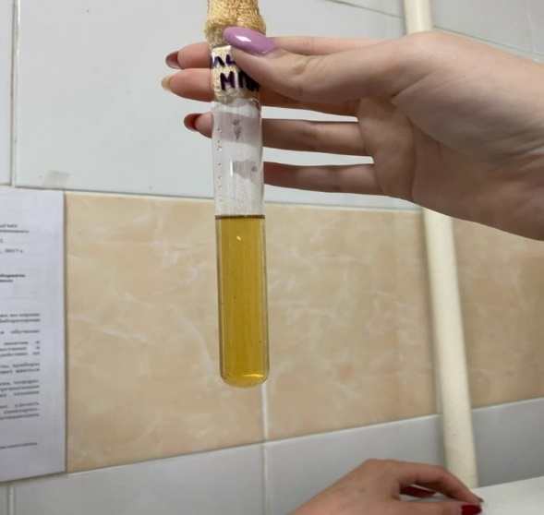
Рисунок 19-разлив среды МПА+глюкоза в пробирку столбиком

4) В конце практики поместить весь засеянный материал в термостат при t37C

Вывод:
Научилась проводить 2 этап бактериологического исследования.
Произвела расчёт материалов для приготовления питательных сред.
Выполнила технику посевов газоном, шпателем и с помощью почвенной взвеси на питательные среды.

ТРЕТИЙ ЭТАП БАКТЕРИОЛОГИЧЕСКОГО ИССЛЕДОВАНИЯ

Изучение морфологических и культуральных свойств выращенных культур. Приготовление дифференциально-диагностических сред. Пересев на чистую культуру.

Определение культуральных свойств микроорганизмов на плотной и жидкой средах (в соответствии с чек-листом)
Рассмотреть чашку с колониями в проходящем свете невооруженным глазом, отобрать «подозрительную» изолированную колонию и отметить ее карандашом по стеклу или маркером
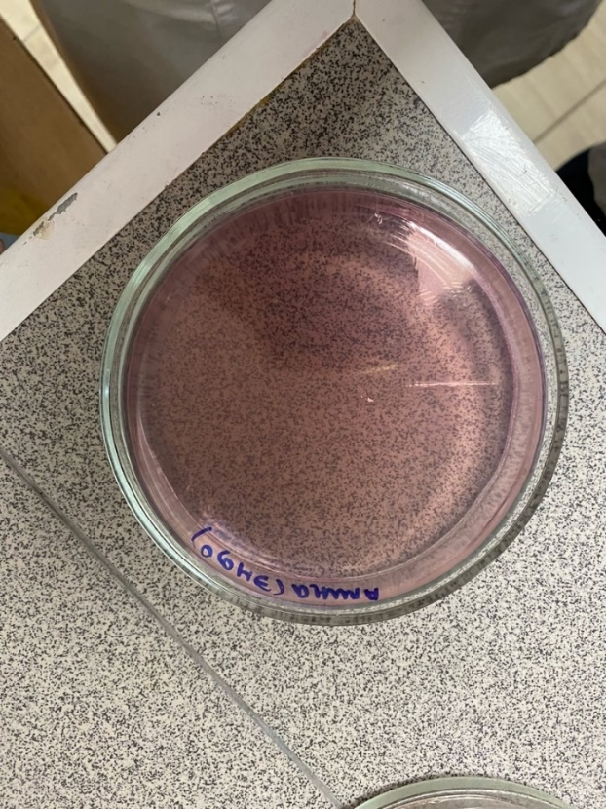
Рисунок 20-чашка с подозрительной колонией

Взять линейку и измерить диаметр колонии со дна чашки
Открыть чашку, рассмотреть «подозрительную» колонию с помощью лупы. Чашку закрыть.
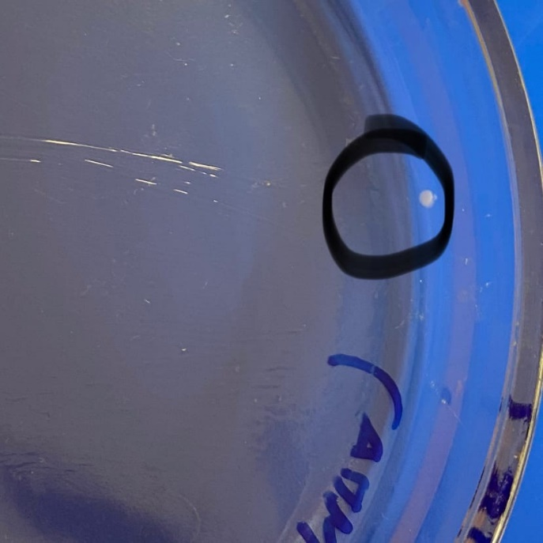
Рисунок 21-подозрительная колония
Охарактеризовать колонию по следующим критериям: - форма (правильная круглая, неправильная); - размер (мм); - цвет (бесцветная, белая, желтая, кремовая и т.д.); - профиль (плоская, выпуклая, кратерообразная, конусообразная и т.д.); - поверхность (гладкая, шероховатая, морщинистая и т.д.); - характер края (ровный, неровный, фестончатый, зубчатый и т.д.); - прозрачность (прозрачная, непрозрачная, полупрозрачная); - структура (однородная, зернистая, радиально исчерченная и т.д.) Описать колонии с использованием таблицы 2.
Таблица 2. Характеристика колоний
Среда  МПА | № | Размер | Поверхность | Края | Цвет
 | 1 | 1 мм | Гладкая, в профиль плоская, не прозрачная, структура однородная. | Ровные, S-форма | Розовый
На среде ЭНДО ничего не было обнаружено
5. Взять штатив с посевом культуры микроорганизма в жидкой среде. Рассмотреть характер роста в проходящем свете, сравнивая с пробиркой со стерильной средой.
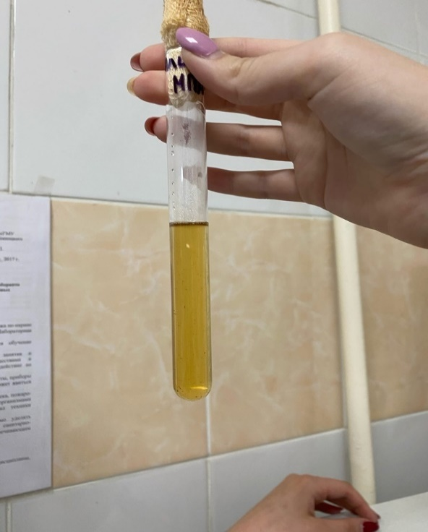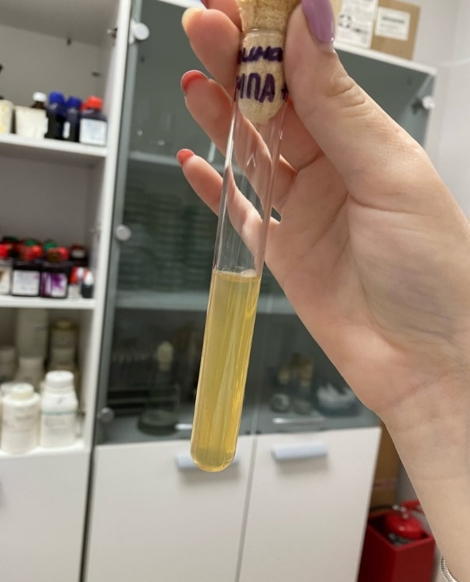
Рисунок 22-исходный материал среды
Рисунок 23- полученный результат среды

6. Описать рост микроорганизма в жидкой среде по следующим критериям: - интенсивность роста (скудный, умеренный, обильный); - характер роста (диффузное помутнение, придонный, пристеночный рост, поверхностный рост). Описать колонии с использованием таблицы 3.

Таблица 3 – Характеристика колоний
Аэробы | Название пигмента | Характеристика | Микроорганизмы вырабатывающие пигменты
 | - | Рост умеренный,поверхностный | -

Определите морфологические свойства культуры.
1) Окраска по Грамму
Цель: для определения типа строения клеточной стенки.

Ход работы:
  - На фиксированный мазок нанести карболово-спиртовой раствор генцианового фиолетового через полоску фильтровальной бумаги. Через 1-2 мин снять ее, а краситель слить.
  - Нанести раствор Люголя на 1-2 мин (йод)
  - Обесцветить этиловым спиртом в течении 30-60 с до прекращения отхождения фиолетовых струек красителя.
  - Промыть водой.
  - Докрасить водным раствором фуксина в течении 1-2 мин, промыть водой, высушить.

Результат с чашки Петри с МПА средой:
В чашке Петри были найдены шаровидная форма Грамм + , расположенные в виде виноградной грозди-стафилококки.
Рисунок 24-шаровидная форма,стафилококки

Результат из пробирки:
Палочковидная форма Грамм - , расположенная в цепочку стрептобациллы
Рисунок 25-палочковидная форма-стрептобациллы

2) Окраска по Цилю-Нельсену
Цель: определение спор и высокоустойчивых бактерий

Ход работы:
1. Фиксированный на пламени мазок покрывают полоской фильтровальной бумаги, наливают на нее карболовый раствор фуксина и подогревают; при появлении паров прекращают нагревание и оставляют краску на препарате еще на несколько минут (2— 3 минуты). Дав препарату остыть, удаляют пинцетом бумажку и обмывают мазок водой.
2. Обесцвечивают препарат 5—10% водным раствором серной кислоты в течение 3—5 секунд (до желтоватого оттенка мазка). Вместо серной кислоты можно применить 5% раствор азотной или 3% раствор соляной кислоты.
3. Мазок тщательно промывают водой.
4. Споласкивают 96°спиртом.
5. Снова промывают водой.
6. Докрашивают в течение 3—5 минут леффлеровской метиленовой синькой 7. Краску смывают водой и препарат высушивают.

Результат с пробирки:
В пробирке споровые формы не обнаружены, являются кислотоустойчивыми.
Рисунок 26-палочковидная форма

3) Раздавленная капля
Цель: определение жгутиков

Ход работы:
1. На предметное стекло наносят пипеткой или петлей каплю культуры и добавляют метиленовую синьку,
2. Покрывают ее покровным стеклом! Чтобы не образовалось пузырьков воздуха, покровное стекло подводят ребром к краю капли и резко опускают его
Результат с пробирки:
Жгутики не обнаружены.

Рисунок 27-палочковидная форма

Заключение:
1) В чашке Петри были найдены шаровидная форма Грамм + , расположенные в виде виноградной грозди-стафилококки.
2) В пробирке со средой МПА+глюкоза содержащая почву была обнаружена палочковидная форма, расположенная цепочкой Грамм -. При этом не является кислотоустойчивой, не содержит спор и жгутиков – стрептобациллы.

Вывод:
Научилась проводить 3 этап бактериологического исследования.
Изучила и описала морфологические и культуральные свойства культур. Провела микроскопическое исследование с выполнением различных методов окраски.

ЧЕТВЕРТЫЙ ЭТАП БАКТЕРИОЛОГИЧЕСКОГО ИССЛЕДОВАНИЯ

Проверка чистоты культуры. Приготовление дифференциально-диагностических сред. Пересев на дифференциально-диагностические среды.

Провести учет выделенной культуры (культуральные и морфологические свойства)

Среда Гисса
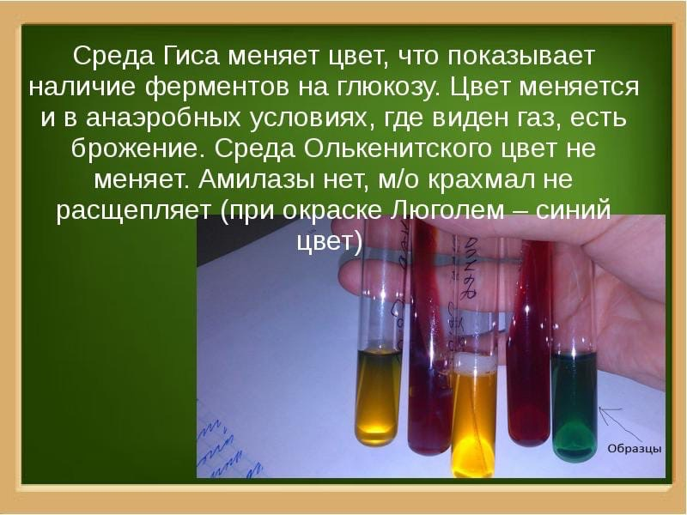
Рисунок 27-среды Гисса

Среда Симмонса
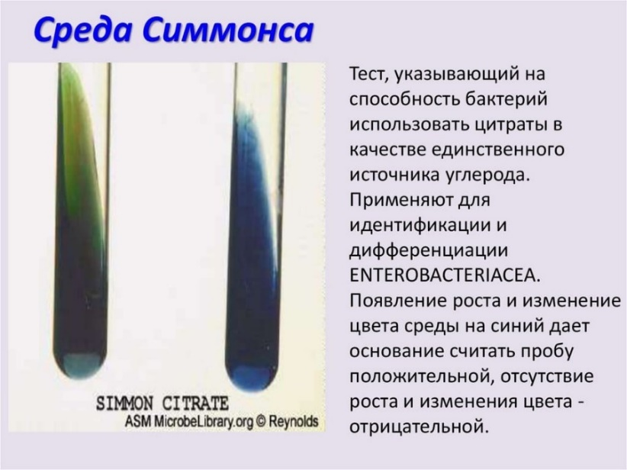
Рисунок 28-среда Симмонса

Ацетатный агар
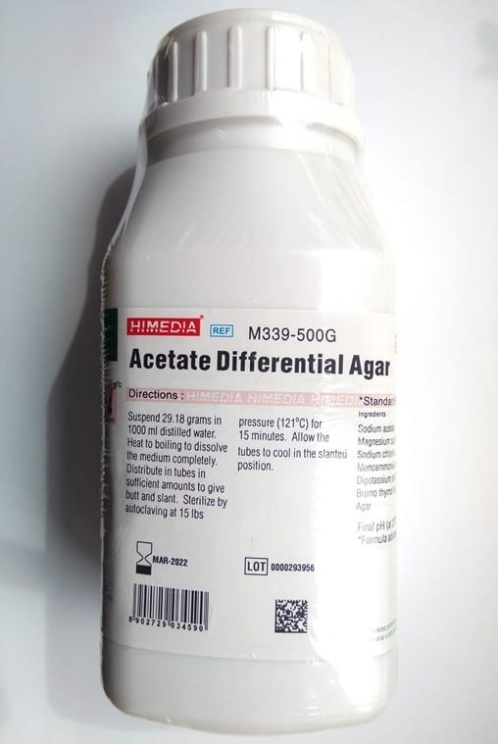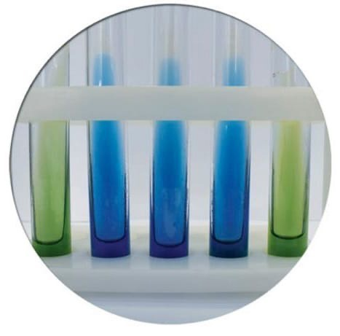

Рисунок 29-сухой порошок Ацетатного агара
Рисунок 30-ацетатный агар

Среда Кесслер
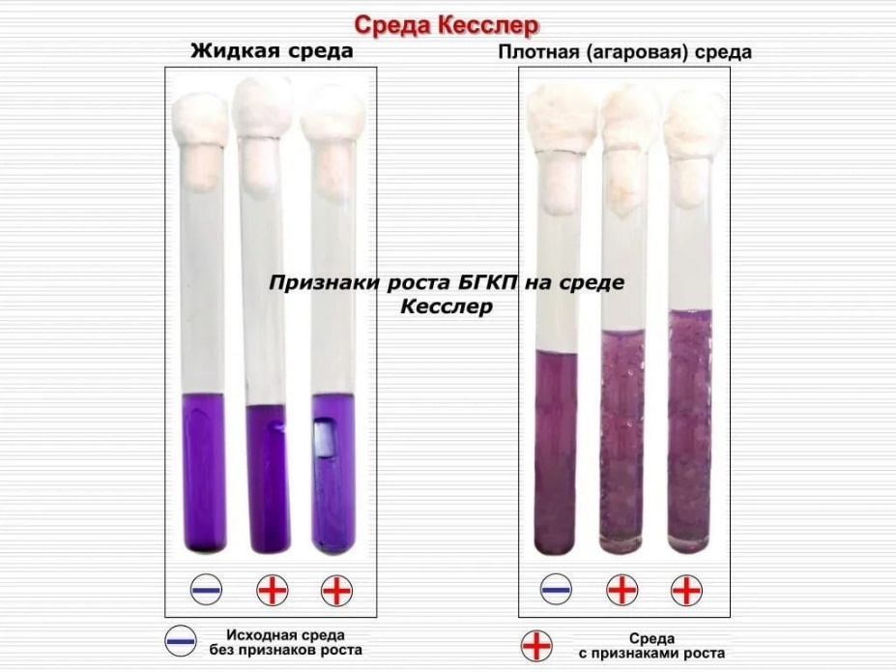
Рисунок 31-среда Кесслера

Определение рН питательных сред
Определение pH питательных сред проводят потенциометрическим методом с применением стеклянного электрода. Калибровка и проверка pH-метра (потенциометра). Подготовка pH-метра и электродной системы производится согласно инструкциям, прилагаемым к прибору.
Произведите посев на дифференциально-диагностические среды
1) В качестве посевного материала была взята чашка Петри с ЭНДО средой с культуры
2) Посев из чашки в пробирку «столбиком» производился в виде укола на среды: Гисса с сахарозой, Гисса с лактозой, Агар Клигера, Гиса с мальтозой, среда Кесслера

3) Посев из чашки на скошеный агар производился в виде «елочки» на среды: Агар Клиглера, среда Симмонса
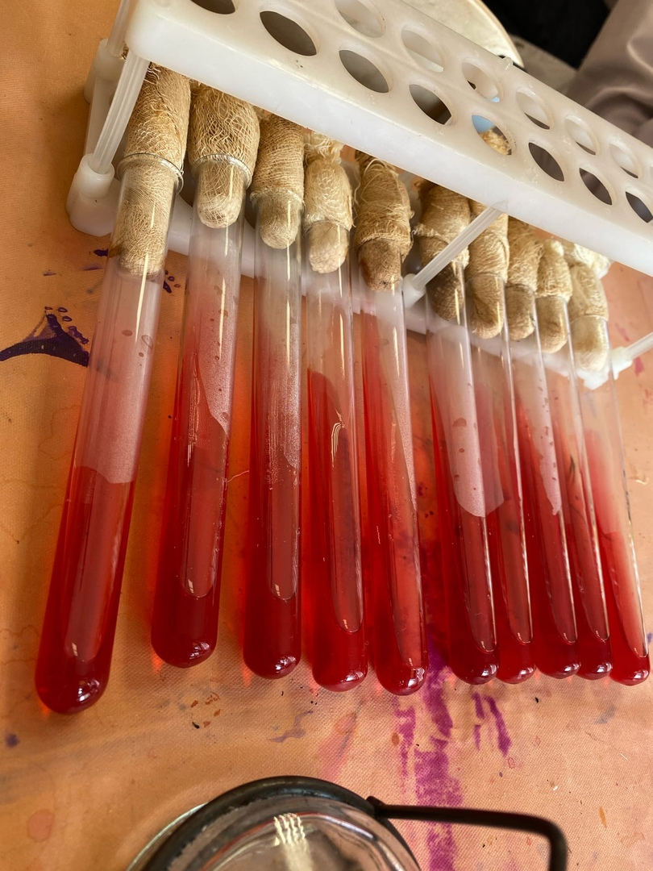
Рисунок 32-скошенный агар среды Клиглера

4) Посев на определение холерного вибриона производился из чашки в чашку «газоном».
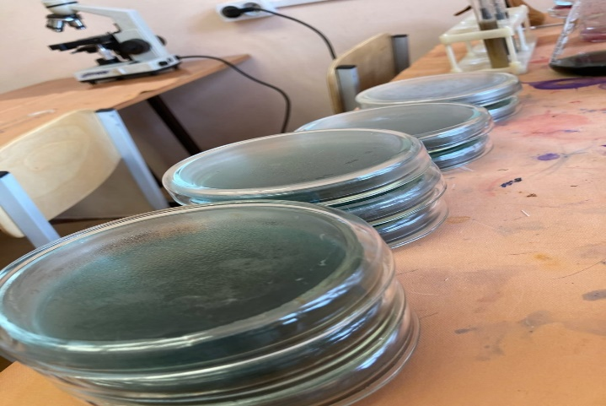
Рисунок 33-посев на питательную среду для выявления холерного вибриона

Вывод:
Научилась проводить 4 этап бактериологического исследования.
Выполнила приготовление и пересев различными способами на дифференциально-диагностические сред.

ПЯТЫЙ ЭТАП БАКТЕРИОЛОГИЧЕСКОГО ИССЛЕДОВАНИЯ

Учет результатов. Утилизация отработанного материала.

Учет результатов.

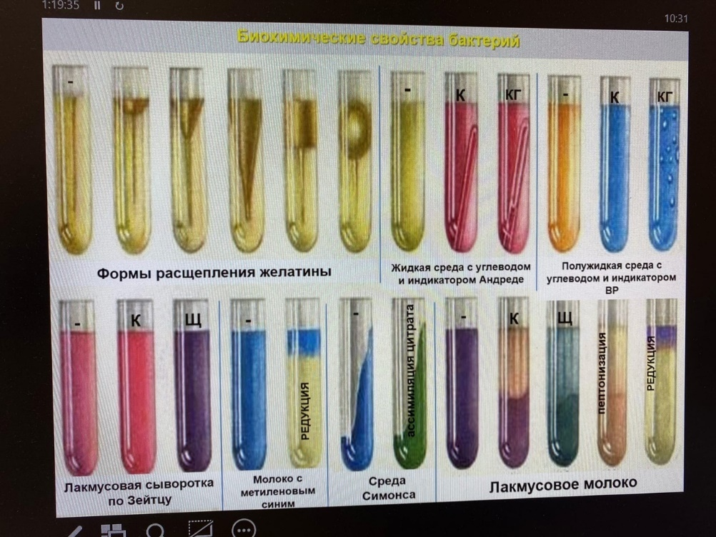
Рисунок 34-таблица биохимические свойства бактерий
Опишите биохимическую активность микроорганизмов (или ее отсутствие) по предложенным рядам
Укажите, расщепляется или нет углевод, название углевода, до каких продуктов ферментировал углевод.
Укажите какой индикатор входит в состав среды Симмонса?
Почему среды меняют цвет?
Сделайте вывод, в каких пробирках культура микроорганизма биохимически активна, а в каких – не активна.
Результат на среде Гисса
1) среда Гисса с сахарозой
В результате расщепления происходит образование газа и кислоты, можно прийти к выводу, что среда:
Кислота+
Газ-
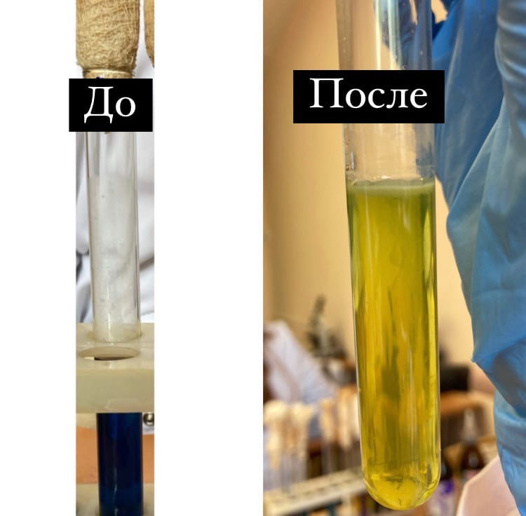
Рисунок 35-среда Гисса с сахарозой (до)
Рисунок 36-среда Гисса с сахрозой(после)

2) среда Гисса с лактозой
Можно прийти к выводу, что расщепления в данной пробирке не произошло
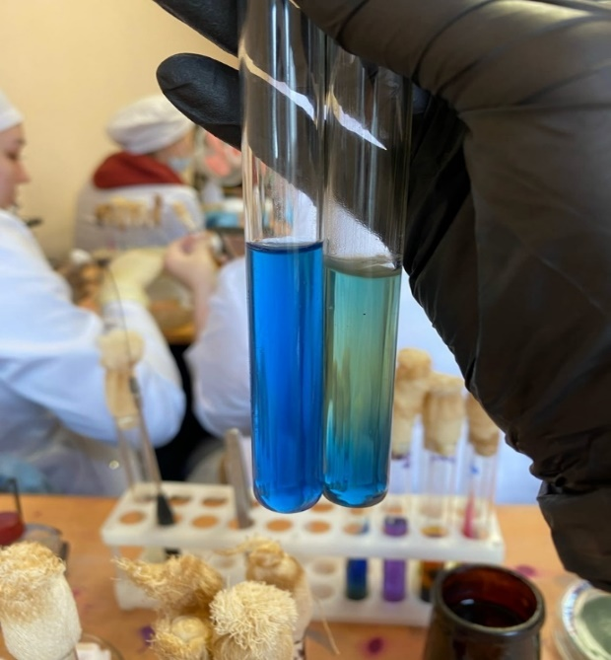
Рисунок 37-среда Гисса с лактозой

3) среда Гисса с манитом
Можно прийти к выводу, что расщепления в данной пробирке не произошло

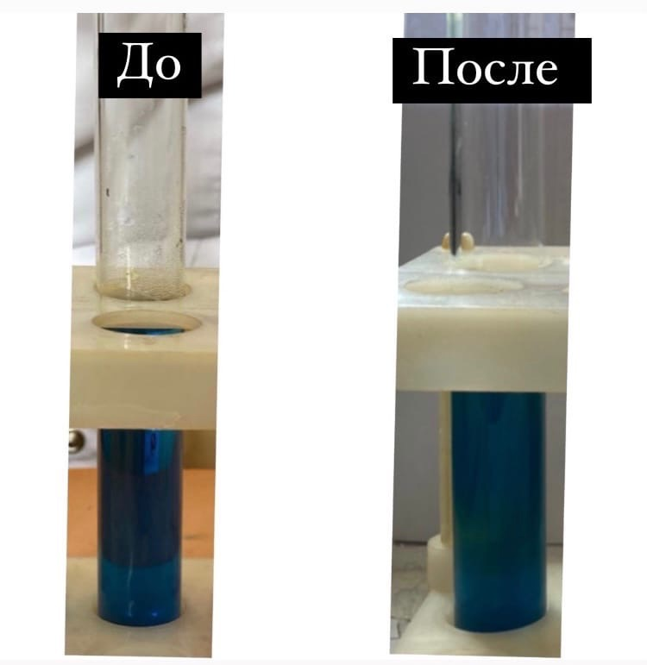
Рисунок 38-среда Гисса с манитом(до)
Рисунок 39- среда Гисса с манитом(после)

Результат на среде Симмонса
Изменение цвета показывает способность микроорганизмов использовать цитрат в качестве одного источника углерода:
Цитрат +
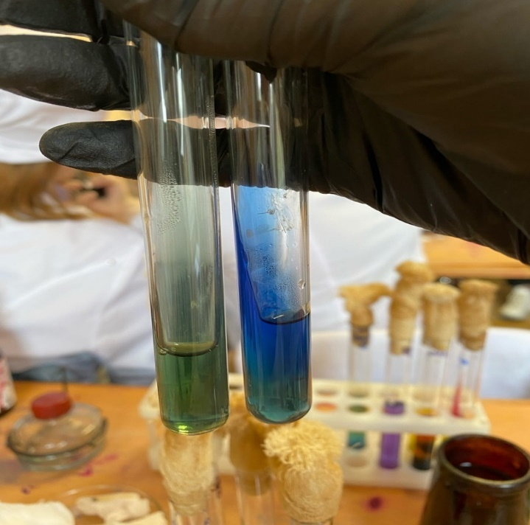
Рисунок 40-среда Симмонса

Результат на среде Кесслера.
Изменений не произошло
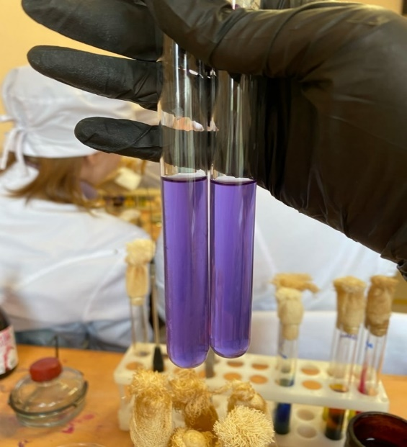
Рисунок 41-среда Кесслера

Агар Клиглера
1) Столбиком
Пузыри черного цвета свидетельствуют о выделении сероводорода
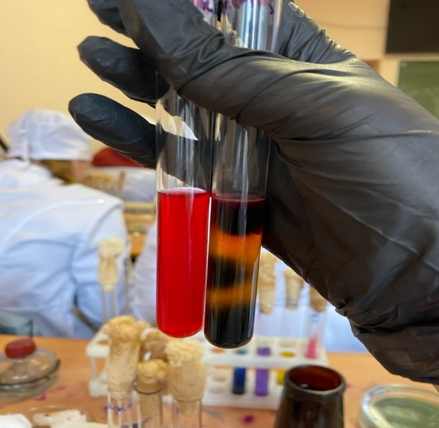
Рисунок 42-агар Клиглера столбиком

2) Скошенный агар
Сероводород+
Глюкоза+
Газ +
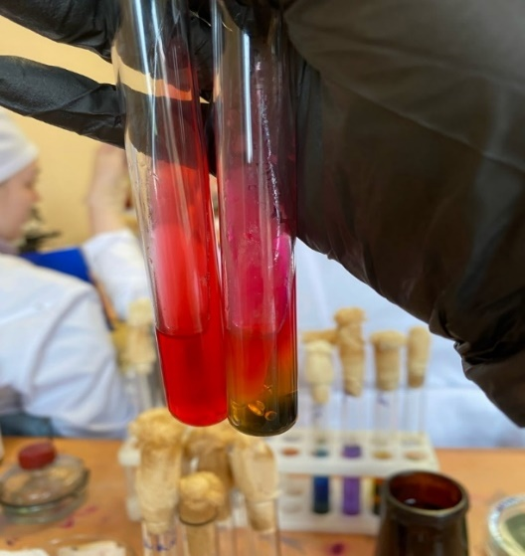
Рисунок 43-агар Клиглера скошенным агаром

Результат посева в чашке Петри на холерного вибриона:
Изменений в чашке не произошло
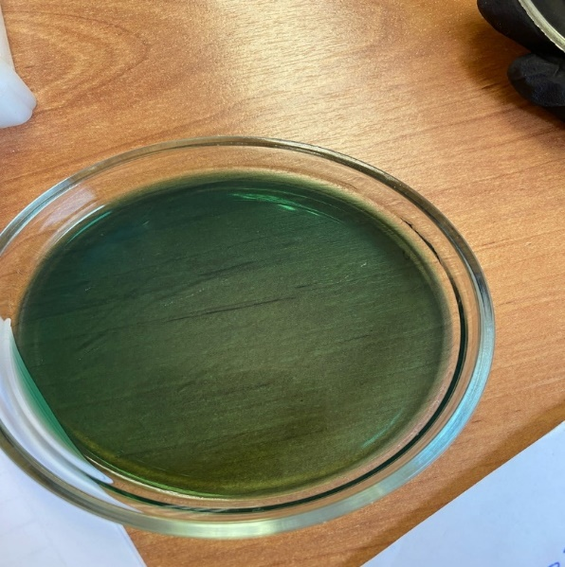
Рисунок 44-результат посева в чашке Петри на холерного вибриона

Утилизация отработанного материала.

Классификация медицинских отходов
- А - неопасные.
Не вступают в контакт с инфекциями, а также биологическими жидкостями (мебель, остатки пищи, гипса, неисправные устройства, не имеющие токсичных элементов, и прочее).
- Б – опасные.
Представляют потенциальную опасность (инструменты, загрязнённые выделениями организма человека, органические, биологические отходы).
- В - чрезвычайно опасные.
Вступают в контакт с больными, которые заражены инфекциями высокой степени опасности.
- Г - токсикологические опасные.
Медикаментозные средства, срок действия которых уже истёк, приборы, содержащие в своём составе ртуть, цитостатики и прочие химические препараты.

Выводы:
Научилась проводить 5 этап бактериологического исследования.
Изучила биохимическую активность.
Изучила классификацию медицинских отходов, провела утилизацию отработанного материала.

ЛИСТ ЛАБОРАТОРНЫХ ИССЛЕДОВАНИЙ

Исследования | Количество исследований по дням практики. |  |  |  |  |  | Итог  итого
 | 1 | 2 | 3 | 4 | 5 | 6
изучение нормативных документов | 2 |  |  |  | 2 |  | 4
прием, маркировка, регистрация биоматериала. | 2 |  |  |  |  |  | 2
Организация рабочего места | 1 | 1 | 1 | 1 | 1 | 1 | 6
Приготовление простых и сложных питательных сред. |  | 4 | 1 |  |  |  | 5
Приготовление сложных питательных сред. |  |  | 1 | 1 |  |  | 2
Посев на питательные среды |  | 3 | 8 | 1 |  |  | 12
Изучение культуральных свойств. |  |  | 3 |  | 8 |  | 3
Изучение морфологических свойств |  |  | 14 |  | 9 |  | 20
Определение подвижности микроорганизмов |  |  | 10 |  |  |  | 10
Определение спор |  |  | 10 |  | 3 |  | 13
Определение капсул |  |  |  |  | 1 |  | 1
Изучение биохимических свойств( сахаролитических) |  |  | 1 |  | 4 |  | 5
Изучение биохимических свойств(протеолитических) |  |  |  |  | 3 |  | 3
Утилизация отработанного материала. | 1 | 1 | 1 | 1 | 1 |  | 5
Отчет по учебной практике

Ф.И.О. обучающегося Демидова Алина Дмитриевна

Группы ____205-1_______специальности Лабораторная диагностика
Проходившего (ей) учебную практику
с 03 июня по 9 июня 2021г

За время прохождения практики мною выполнены следующие объемы работ:

Цифровой отчет

№ | Виды работ | Кол-во
1. | -изучение нормативных документов, регламентирующих санитарно-противоэпидемический режим в КДЛ: | 1
2. | - прием, маркировка, регистрация биоматериала.  - определение тинкториальных свойств | 6  4
3. | - приготовление питательных сред | 6
4. | - посев исследуемого материала на плотные питательные среды | 6
5. | -изучение культуральных свойств | 2
6. | -изучение морфологических и тинкториальных свойств | 2
7. | -изучение биохимических свойств | 1
8. | Учет результатов исследования. | 1
9. | проведение мероприятий по стерилизации и дезинфекции лабораторной посуды, инструментария, средств защиты;  - утилизация отработанного материала. | 5

Текстовой отчет

- Умения, которыми хорошо овладел в ходе практики:
В ходе практики овладела умениями организации рабочего места, приготовление фиксированного мазка, выполнение различных видов окраски, такие как: окраска по Грамму, Циля-Нельсона, Бури-Гинса.
Изучила варку и разлив питательных сред: столбиком, скошенным агаром и в чашки Петри.
Посев производился: уколом, газоном, посев шпателем, также посев для выделения чистой культуры.
Утилизация, дезинфекция отработанного материала.
- Самостоятельная работа: Изучила нормативные документы и организацию рабочего места.
Варку и разлив питательных сред. Посев микроорганизмов на жидкие и плотные питательные среды. Изучения культуральных, морфологических и биохимических свойств.
Утилизация и стерилизация отработанного материала.
- Помощь оказана со стороны методических и непосредственных руководителей:
При заполнении дневника, со стороны преподавателя была оказана большая помощь, предоставлена большое количество информации для заполнения дневника.
- Замечания и предложения по прохождению практики: замечаний и предложений нет.
Общий руководитель практики ________________ Донгузова Е. Е.

ХАРАКТЕРИСТИКА
_________________________________________________________
Демидова Алина Дмитриевна

обучающийся (ая) на _2__курсе по специальности СПО 31.02.03Лабораторная диагностика
успешно прошел (ла) учебную практику по профессиональному модулю:
ПМ.04 Проведение лабораторных микробиологических и иммунологических исследований
МДК.04.01 Теория и практика лабораторных микробиологических и иммунологических исследований
в объеме___36___ часов с «03» _06_2021г. по «09» __06__2021г.
в организации _Фармацевтический колледж_
наименование организации, юридический адрес
За время прохождения практики:

№ ОК/ПК | Критерии оценки | Оценка (да или нет)
ОК.1 | Демонстрирует заинтересованность профессией | да
ОК. 2 | Регулярное ведение дневника и выполнение всех видов работ, предусмотренных программой практики. | да
ПК.4.1 | При общении с пациентами проявляет уважение, корректность т.д. | да
ПК4.2 | Проводит исследование биологического материала в соответствии с методикой, применяет теоретические знания для проведения исследований. | да
ПК4.3 | Грамотно и аккуратно проводит регистрацию проведенных исследований биологического материала. | да
ПК4.4 | Проводит дезинфекцию, стерилизацию и утилизацию отработанного материала в соответствии с регламентирующими приказами. | да
ОК.6 | Относится к медицинскому персоналу и пациентам уважительно, отзывчиво, внимательно. Отношение к окружающим бесконфликтное. | да
ОК 7 | Проявляет самостоятельность в работе, целеустремленность, организаторские способности. | да
ОК 9 | Способен освоить новое оборудование или методику (при ее замене). | да
ОК 10 | Демонстрирует толерантное отношение к представителям иных культур, народов, религий. | да
ОК.12 | Оказывает первую медицинскую помощь при порезах рук, попадании кислот ; щелочей; биологических жидкостей на кожу. | да
ОК.13 | Аккуратно в соответствии с требованиями организовывает рабочее место | да
ОК14 | Соблюдает санитарно-гигиенический режим, правила ОТ и противопожарной безопасности. Отсутствие вредных привычек. Участвует в мероприятиях по профилактике профессиональных заболеваний | да

«09_»__06___2021 г.
Общий руководитель практики ________________ Донгузова Е. Е.

